**BASE DE DATOS I**



**FabiaNatura DB System**

**Modelado y Construcción de una Base de Datos**

**Integrantes del proyecto:**

**Rodrigo Emerson Infanzón Acosta**

**Bekam Eddy Marc Huaracha Cabrera**

**Elias Efrain Manchego Navarro**

**Empresas involucrada:**

**Empresa solicitante: FabiaNatura**

**Arequipa - Perú**

**2024 - II**

1. **Introducción:** 
   1. Propósito del documento
2. **Vista general:**

2.1. Problemática

2.2. Modelo conceptual

2.3 Modelo entidad relación

2.4 Nominalización

1. **Vista de desarrollo:**

2.4 Modelo físico

**1. Introducción**

**1.1. Propósito del documento**

El propósito de este documento es describir el modelado y la construcción de una base de datos diseñada específicamente para **FabiaNatura**, que permitirá una gestión más eficiente de los productos, ventas, trabajadores y clientes.

Además de consolidar la información, esta base de datos proporcionará una infraestructura **flexible y escalable** que no solo automatizará tareas repetitivas, sino que también podrá ofrecer la capacidad de **generar informes avanzados sobre el rendimiento de ventas** proveedores , el **manejo de inventarios y una búsqueda avanzada**. Esta capacidad analítica permitirá a **FabiaNatura** tomar decisiones informadas basadas en datos reales, generando una ventaja competitiva.

El sistema propuesto también está diseñado para integrar de manera sencilla **futuras funcionalidades**, aumentando así poco a poco la presencia de la empresa y facilitando su expansión hacia nuevos mercados.

**2. Vista general**

**2.1. Problemática**

Se quiere diseñar una base de datos relacional para almacenar información sobre la gestión de productos, ventas, trabajadores y clientes en FabiaNatura.

En esta empresa, un cliente puede solicitar uno o varios productos, y a su vez, un producto puede ser solicitado por varios clientes, reflejando la variedad de opciones que tienen los clientes al realizar sus compras.

Para asistir en este proceso, hay un asesor que también es un trabajador, quien se encarga de atender a los clientes, siempre y cuando el cliente lo solicite, este escucha las necesidades y recomienda los productos más adecuados que podrían interesar a los clientes, ofreciendo un servicio personalizado y eficiente. Posee atributos como años de experiencia y la especialización que desarrolló.

Los trabajadores tienen un identificador único, nombre, apellido, fecha de nacimiento, número de teléfono, dirección, cargo. En este caso, un vendedor posee un rol y el asesor posee un código especial que lo identifica como tal.

Cada trabajador (vendedor y asesor de ventas) posee un contrato vigente que debe estar registrado en la base de datos, este contrato posee su propio identificador único, fecha de inicio del contrato, fecha de vencimiento, observaciones del contrato y el sueldo mensual.

Los clientes se identifican por su dni, nombre, apellido, número de teléfono, correo electrónico, dirección y el tipo de cliente (por default será normal, y este se puede ir cambiando con frecuencia el cliente va comprando más productos en la tienda).

Los productos tienen un código único, nombre, descripción, precio de compra, precio de venta, cantidad y están asociados a una categoría específica. Además, las ventas se registran con un identificador único, la fecha de la venta, el cliente que realizó la compra, el vendedor que realizó la venta y el posible asesor que atendió la venta y los productos vendidos, incluyendo sus cantidades y cálculos).

Uno o muchos productos pertenecen a una sola categoría, esta tendrá código de categoría, fecha de registro, nombre y una descripción general.

Por último, los proveedores de los productos tienen un ruc, nombre, teléfono, correo, fecha de registro y dirección.

**2.2. Modelo conceptual**

Este modelo conceptual representa un sistema de gestión que organiza y relaciona entidades clave en un entorno empresarial, como empleados, clientes, productos y proveedores. Incluye detalles sobre contratos, facturas, categorías de productos y supervisión de empleados, con un enfoque en la trazabilidad de datos relevantes como fechas de registro, estados y valores financieros:

**Figura 1: modelo conceptual**

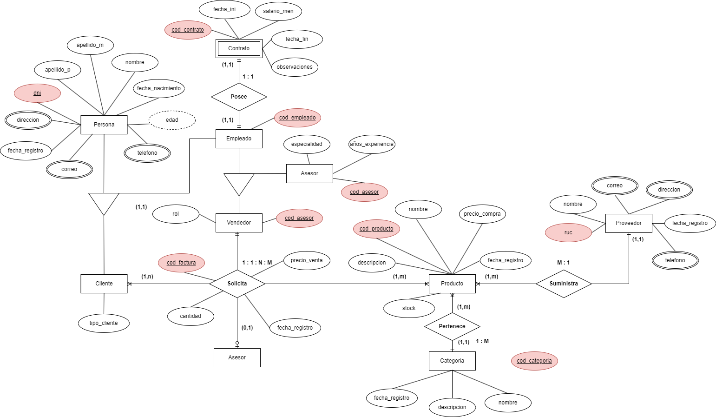

**2.3. Modelo entidad relación**

**Figura 2: modelo entidad relación**

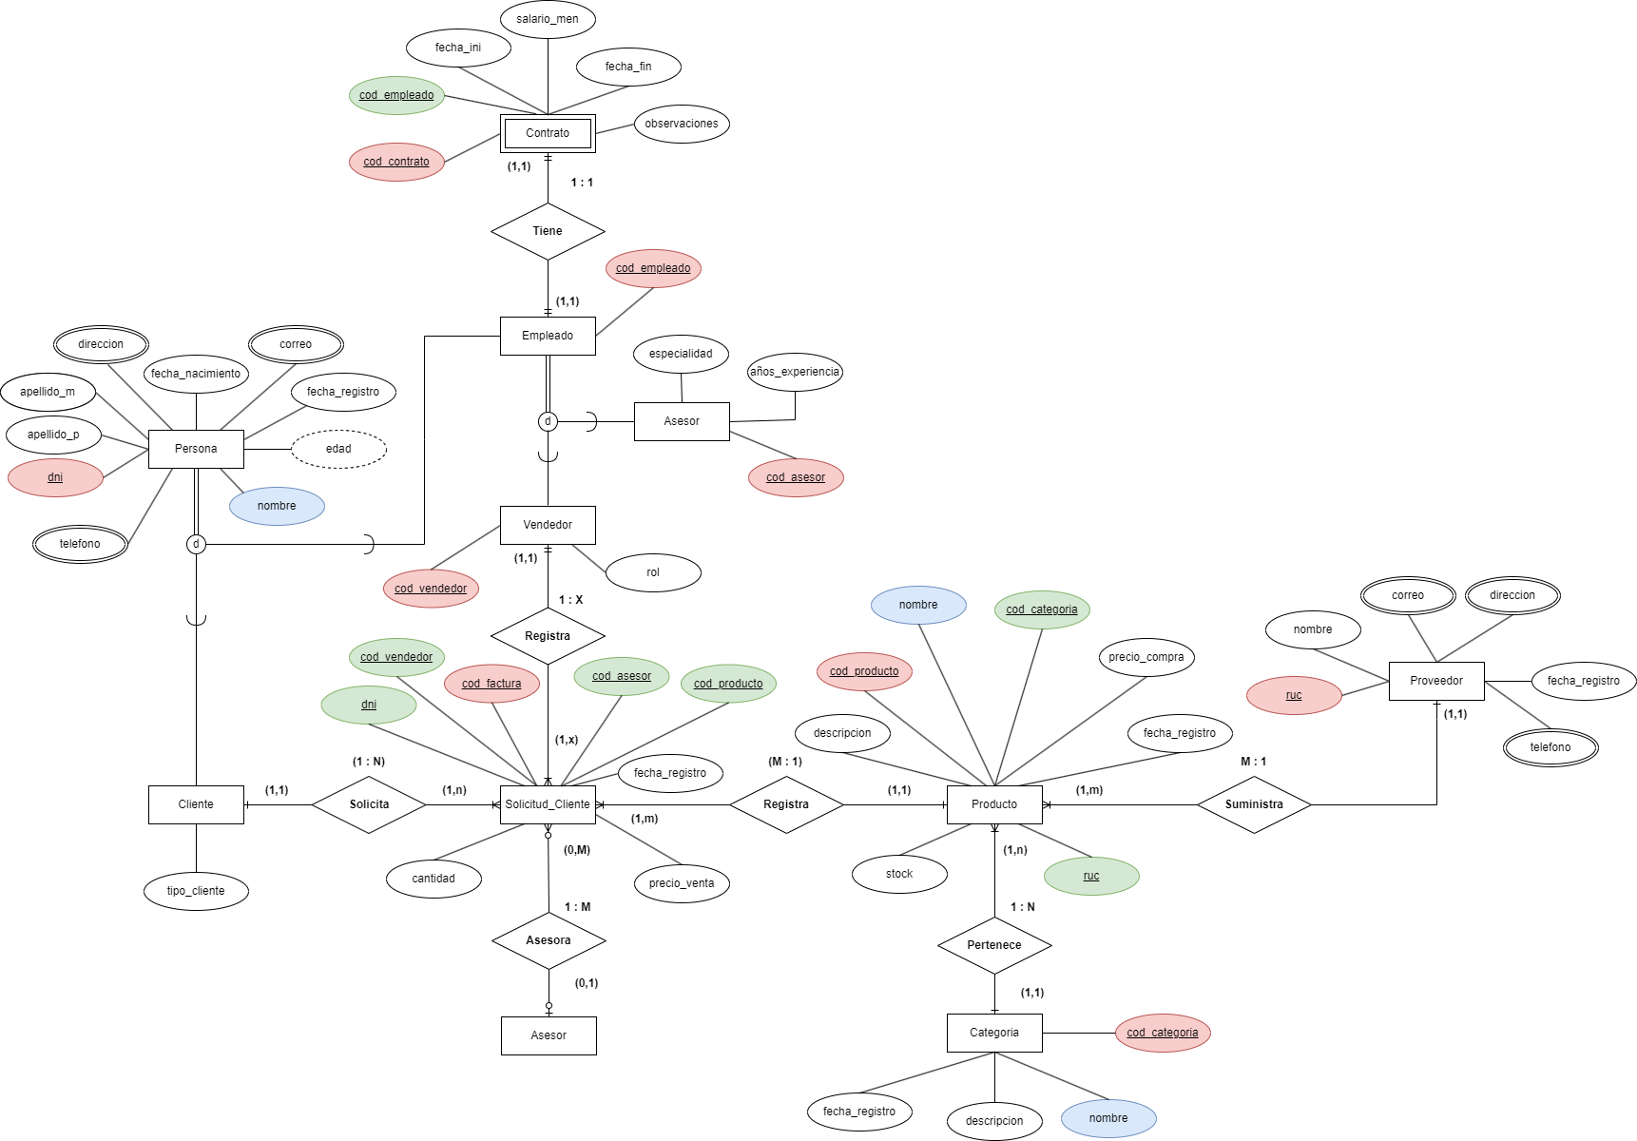

**2.4. Normalización:**

Se aplicará normalización para: Soli_Cliente

Soli_Cliente(cod_factura, cod_asesor, cod_producto, cod_empleado, dni, fecha_registro, precio_venta, cantidad)

**1FN :** la relación Soli_Cliente(cod_factura, cod_asesor, cod_producto, cod_empleado, dni, fecha_registro, precio_venta, cantidad) está en 1NF, ya que cumple con los requisitos de la primera forma normal: los atributos tienen valores atómicos, no hay grupos repetidos de columnas, los atributos tienen dominios adecuados y la clave primaria garantiza que cada tupla es única.

**2FN:**

Det_Factura(cod_facturad, cod_factura, cod_producto, cantidad)

Producto(cod_producto, precio_venta, nombre, descripcion, cod_categoria, precio_compra, fecha_registro, ruc)

**3FN:**

Factura(cod_factura, fecha_registro, dni, cod_asesor, cod_empleado)

**Figura 3: concepto normalización**

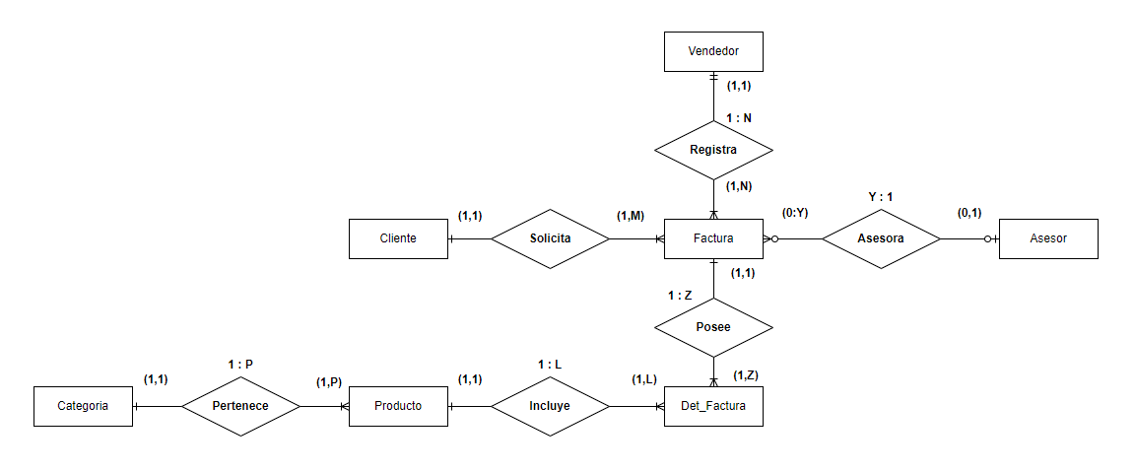

**Figura 4: modelo entidad relación normalizado**

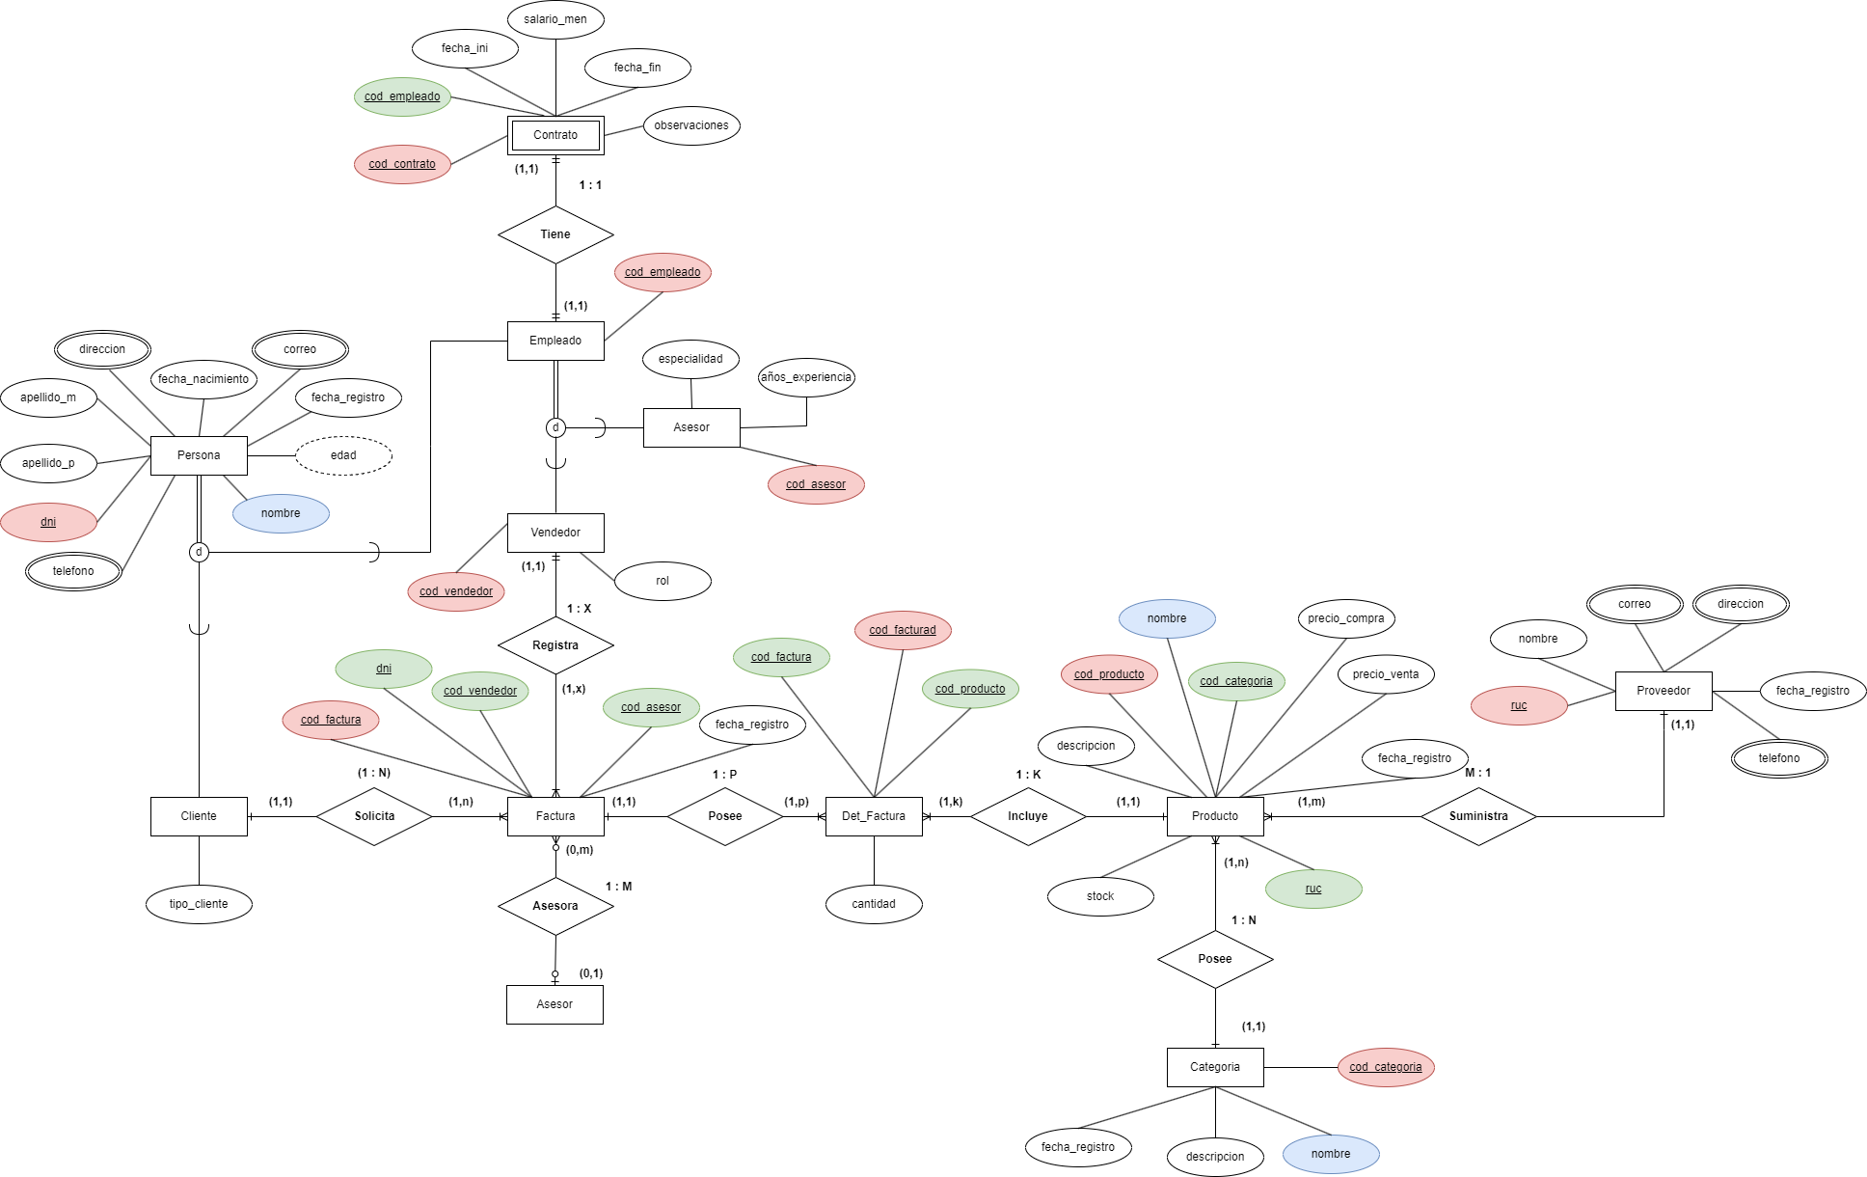

**4. Vista de desarrollo:**

**4.1 Modelo físico:**

**Figura 5: modelo físico**

